

Муниципальное образование
городское поселение Пойковский
Нефтеюганский район
Ханты-Мансийский автономный округ - Югра

АДМИНИСТРАЦИЯ
ГОРОДСКОГО ПОСЕЛЕНИЯ ПОЙКОВСКИЙ

ПОСТАНОВЛЕНИЕ

__02.09.2019_ №_522-п_

пгт. Пойковский

О присвоении адреса

В соответствии с Федеральным законом от 06.10.2003 № 131-ФЗ «Об общих принципах организации местного самоуправления в Российской Федерации», «Правилами присвоения, изменения и аннулирования адресов», утвержденными постановлением Правительства Российской Федерации от 19.11.2014 №1221, административным регламентом предоставления муниципальной услуги «Присвоение объекту адресации адреса, аннулированию его адреса», утвержденным постановлением Администрации городского поселения Пойковский от 15.05.2018 №300-п, в целях осуществления государственного кадастрового учёта:

- Присвоить адрес земельному участку расположенному в границах городского поселения Пойковский, в планировочном микрорайоне 01:07 с условным номером 86:08:0020304:ЗУ71:
-Страна – Российская Федерация;
-Регион – Ханты-Мансийский автономный округ-Югра;
-Муниципальный район – Нефтеюганский муниципальный район;
-Поселение – городское поселение Пойковский;
-Населенный пункт – поселок городского типа Пойковский;
-Элемент планировочной структуры – микрорайон 7-й;
-Идентификационный элемент объекта адресации – участок 122, в соответствии с ситуационным планом, изложенным в приложении к настоящему постановлению.
- Отделу градостроительства и землепользования внести соответствующие изменения в государственный адресный реестр, адресный реестр муниципального образования городское поселение Пойковский, дежурный адресный план территории муниципального образования городское поселение Пойковский.
- Настоящее постановление подлежит размещению на официальном сайте муниципального образования городское поселение Пойковский.
- Настоящее постановление вступает в силу со дня подписания.
- Контроль за исполнением постановления возложить на Первого заместителя Главы городского поселения И.С. Бородину.

Глава городского поселения А. А. Бочко

Приложение к постановлению
Администрации городского
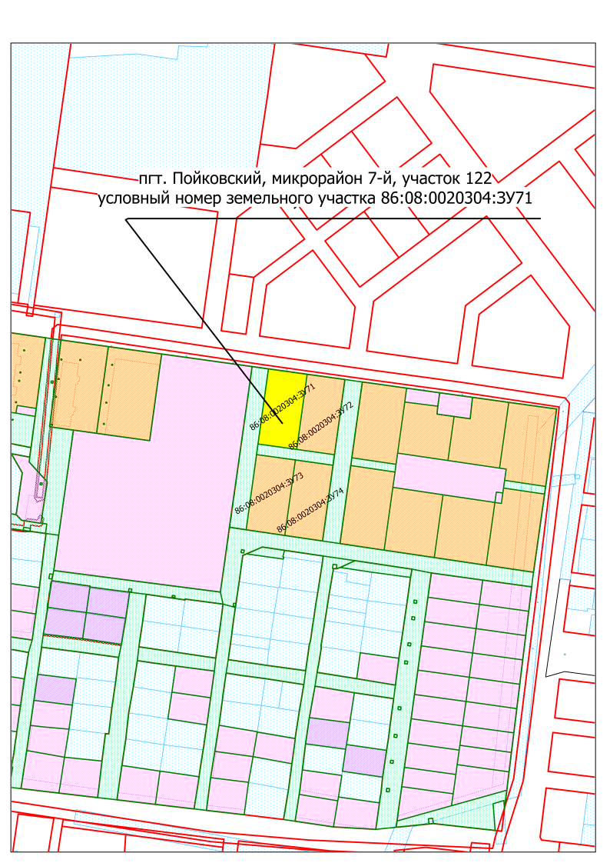
поселения Пойковский
№ _522-п_ от _02.09.2019__

